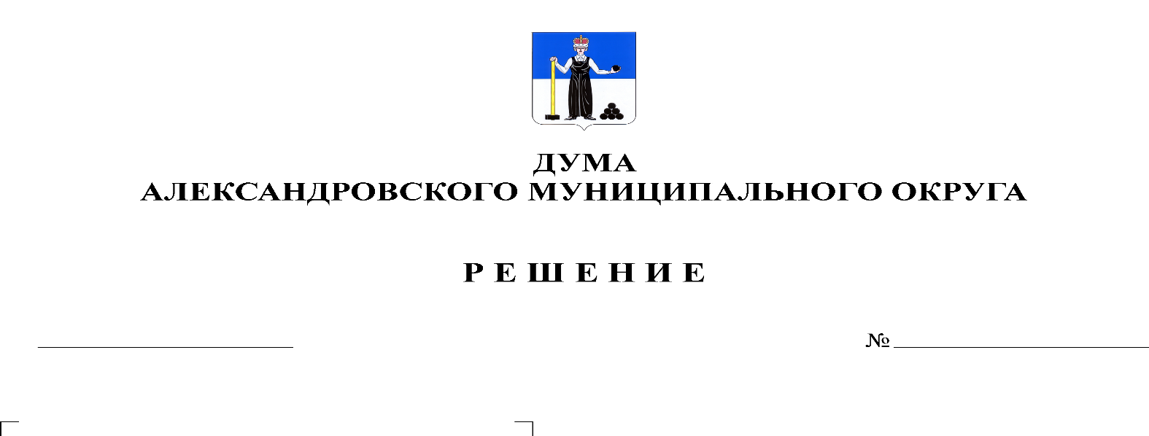
О принятии в первом чтении Положения о порядке принятия решения о создании, реорганизации и ликвидации муниципальных предприятий Александровского муниципального округа

365
02.03.2023

В соответствии с Гражданским кодексом Российской Федерации, Федеральным законом от 14.11.2002 № 161-ФЗ «О государственных и муниципальных унитарных предприятиях», со статьями 35, 46 Федерального закона от 06.10.2003 № 131-ФЗ «Об общих принципах организации местного самоуправления в Российской Федерации», Федеральным законом от 25.12.2018 № 485-ФЗ «О внесении изменений в отдельные законодательные акты Российской Федерации», Уставом Александровского муниципального округа, Дума Александровского муниципального округа
решает:
1. Принять в первом чтении Положение о порядке принятия решения о создании, реорганизации и ликвидации муниципальных предприятий Александровского муниципального округа, согласно приложению.
2. Создать рабочую группу для подготовки проекта решения Думы Александровского муниципального округа «Об утверждении Положения о порядке принятия решения о создании, реорганизации и ликвидации муниципальных предприятий Александровского муниципального округа» ко второму чтению в составе:
- Мачихина Н.В. - депутат Думы Александровского муниципального округа по избирательному округу № 14;
- Мельчаков Д.В. - депутат Думы Александровского муниципального округа по избирательному округу № 7;
- Пасынкова Т.В. – председатель Контрольно-счетной палаты;
- Плотников О.В. – депутат Думы Александровского муниципального округа по избирательному округу № 4;
- Половникова Н.В. – заместитель главы администрации округа по градостроительству - начальник управления имущественных и земельных отношений;
- Шишакова Т.А., заместитель начальника юридического отдела администрации округа.
- Установить, что поправки к указанному проекту направляются в аппарат Думы Александровского муниципального округа в письменном виде до 15.03.2023 по адресу: г. Александровск, ул. Ленина, 20 «А», кабинет 41.
- Настоящее решение вступает в силу со дня его подписания.

Председатель Думы
Александровского муниципального округа Л.Н. Белецкая

